Profilový test – 2. termín
Gymnázium Botičská, 23. 4. 2010
- Záznamový arch označte svým registračním číslem. Nepodepisujte se.
- Odpovědi zapisujte do záznamového archu. Do tohoto testu nic nepište.
- Na vypracování testu máte 45 minut.
- U každé otázky je správná pouze jedna odpověď.
- Za otázku můžete získat buď 1, nebo žádný bod. Za špatnou odpověď se body neodečítají.
- Všechny otázky jsou bodově rovnocenné.
- Pokud zaškrtnete dvě a více odpovědí u jedné otázky, nezískáte za otázku bod.
- Výpočty a pomocné zápisky si zapisujte do přiložených papírů. Tyto pomocné papíry neodevzdávejte.
- Můžete používat kalkulačku. Nesmíte používat počítače, mobily a další.
- Zadání testu a záznamový arch odevzdejte na konci testu vyučujícímu ve třídě.

Tabulka pro otázky 1 až 4
látka | t_{t} (°C) | t_{v} (°C) | ρ (g/cm³)
fenol | 41 | 182 | 1,13
butan | −138 | −1 | 0,52
acetylen | −84 | −81 | 0,0011
benzen | 6 | 80 | 0,87
glukóza | 147 | rozkládá se | 1,56
1.
Vyber látku, která je za pokojové teploty kapalná a jejíž 1 dm³ má nižší hmotnost než stejný objem vody.
ρ(H₂O) = 1,00 g/cm³
- Fenol
- Butan
- Acetylen
- Benzen
2.
Kterou za pokojové teploty plynnou chemikálii snadno zkapalníme tím, že ji dáme do mrazničky (teplota v mrazničce je −18 °C)?
- Butan
- Acetylen
- Benzen
- Glukóza
3.
Vyber látku, která splňuje všechny 3 uvedené podmínky.
Obsahuje v molekule skupinu –OH
Molekula této látky má celkem 6 atomů uhlíku.
Je obsažena rozpuštěná i v lidské krvi.
- Fenol
- Butan
- Benzen
- Glukóza
4.
Které dvě z uvedených látek patří mezi uhlovodíky a používají se běžně jako palivo do plynových vařičů nebo ke svařování?
- Fenol a butan
- Butan a acetylen
- Acetylen a benzen
- Benzen a fenol
5.
Vyber variantu, ve které jsou organismy na obrázku vzestupně seřazeny do potravního řetězce. Od producentů po predátory.
- D – B – A – C
- B – D – A – C
- C – B – A – D
- A – D – B – C
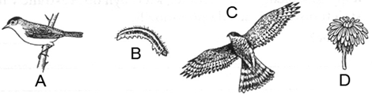
6.
Vyber variantu, která jednotlivým číslům na obrázku včely přiřazuje správné názvy orgánových soustav.
- 1 – dýchací, 2 – trávicí, 3 – cévní
- 1 – trávicí, 2 – cévní, 3 – nervová
- 1 – trávicí, 2 – nervová, 3 – cévní
- 1 – dýchací, 2 – cévní, 3 – nervová
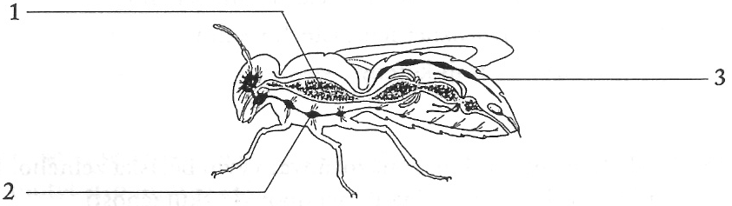
7.
Na obrázcích jsou znázorněny některé ryby našich vod. Která varianta jednotlivým obrázkům přiřazuje správná jména?
- A – kapr, B – sumec, C – lín, D – okoun
- A – kapr, B – úhoř, C – štika, D – okoun
- A – karas, B – candát, C – štika, D – kapr
- A – kapr, B – sumec, C – štika, D – lín
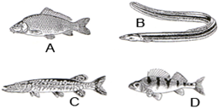
8.
Srdeční infarkt může být způsoben:
- Nedostatečným zásobením plic
- Zúžením a ucpáním věnčitých cév
- Vysokým tlakem v mozkových cévách
- Poruchou v tvorbě protilátek
9.
Která látka bude mít ve vodném roztoku pH nižší než 7?
- HCl
- NaOH
- H₂O
- NaCl
10.
10. Ve které z variant jsou správně napsány poloreakce vyjadřující pouze redukce?
(e – elektron)
- H₂⁰ +2 e 2H^{−I}; Mn^{VII} + 5e Mn^{II}; S^{VI} + 8e S^{−II}
- H₂⁰ −2 e 2H^{−I}; Mn^{VII} − 5e Mn^{II}; S^{VI} − 8e S^{−II}
- H₂⁰ +2 e 2H^{−I}; Mn^{II} + 5e Mn^{VII}; S^{−II} + 8e S^{VI}
- H₂⁰ +2 e 2H^{−I}; Mn^{II} − 5e Mn^{VII}; S^{−II} − 8e S^{VI}
11.
Molární hmotnost siřičitanu draselného (K₂SO₃) se rovná:
A_{r}(K) = 39, A_{r}(S) = 32, A_{r}(O) = 16
- M (K₂SO₃) = 119
- M (K₂SO₃) = 119 g/mol
- M (K₂SO₃) = 158 g/mol
- Žádná z variant
12.
Vyberte nesprávné tvrzení.
- Oxid uhličitý je plyn, který se výrazně podílí na nárůstu skleníkového efektu.
- Oxid uhličitý se jako oxidační činidlo používá při výrobě železa.
- Oxid uhličitý je jedním z produktů při výrobě páleného vápna ve vápenkách.
- Oxid uhličitý se používá jako součást náplně některých hasicích přístrojů.
13.
Vyberte aparaturu, kterou nejlépe oddělíte jednotlivé složky následující směsi. „Chemik vytvořil homogenní směs smícháním dvou čirých kapalin. Jedna kapalina byla bez chuti a bez zápachu, druhá kapalina příjemně „zapáchala“ a na láhvi byly výstražné symboly pro hořlaviny a toxické látky.“
- Aparatura A
- Aparatura B
- Aparatura C
- Aparatura D
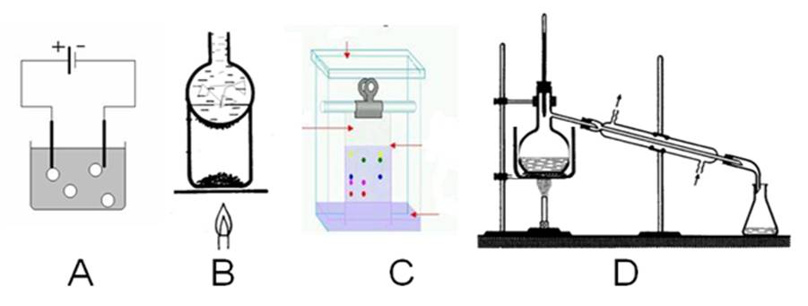
14.
Vyberte variantu, ve které jsou správně uvedeny názvy všech následujících sloučenin: H₃PO₄, PbO₂, KNO₂, MgSO₃.
- Kyselina fosforitá, oxid olověný, dusičnan draselný, siřičitan hořečnatý
- Kyselina fosforová, oxid olovičitý, dusitan draselný, síran hořečnatý
- Kyselina fosforečná, oxid olovičitý, dusitan draselný, siřičitan hořečnatý
- Kyselina fosforečná, oxid olovnatý, dusičnan draselný, siřičitan hořečnatý
15.
Ve které molekule nalezneme pouze vazbu nepolární?
- KF
- NH₃
- Cl₂
- H₂O
16.
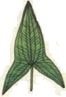
Vyberte pravdivé tvrzení o listu, který je na následujícím obrázku:
- List je složený ze tří lístků.
- List je přisedlý.
- Listu chybí čepel.
- List je řapíkatý

17.
Obrázek zachycuje dva různé plody našich rostlin. Vyberte zcela správné tvrzení.
- Plod 1 se bude šířit hlavně přichycený na srst živočichů.
- Plod 1 se bude šířit hlavně tekoucí vodou.
- Plod 2 se bude šířit hlavně pomocí větru.
- Plod 2 se bude šířit pouze trusem živočichů, kteří jej pozřou
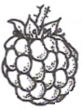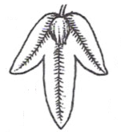
1 2
18.
Která buněčná organela způsobuje, že rostliny nemusí přijímat organické (ústrojné) látky z prostředí?
- Jádro
- Buněčná stěna
- Chloroplast
- Cytoplazma
19.
Které podmínky nebude vyžadovat rostlina z bylinného patra tropického deštného lesa:
- Vysokou teplotu vzduchu
- Velké množství srážek
- Velké množství slunečního záření
- Stálé, málo se měnící klima
20.
Řidiči by měli mezi sebou udržovat vzdálenost minimálně dvou sekund. Jakou vzdálenost urazí za polovinu této doby automobil, jede-li rychlostí 90 km/h?
- 25 m
- 18 m
- 7,5 m
- 12,5 m
21.
Na píst hydraulického lisu S₁ působí tlaková síla F₁. Píst S₂ má čtyřikrát větší plochu než S₁. Síla F₂ je:
- Dvakrát větší než F1
- Stejná jak F1
- Čtyřikrát větší než F1
- Čtyřikrát menší než F1
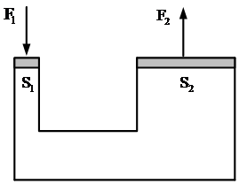
22.
Na siloměr zavěsíme závaží o hmotnosti 1 kg, hustotě 8000 kg/m³ a ponoříme do naplněné nádoby, ve které jsou 2 litry vody o hustotě 1000 kg/m³. Jaká síla nadlehčuje toto závaží?
- 1 N
- 10 N
- 20 N
- 1,25 N
23.
Do elektrického obvodu jsou zapojeny tři žárovky, každá o odporu 10 Ω. Napětí zdroje v obvodu je 15 V. Jakou hodnotu ukazuje ampérmetr, když žárovka Ž₁ praskne?
- Stejnou, jako by se nic nestalo
- Větší než před prasknutím žárovky
- Menší než před prasknutím
- Nulovou
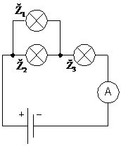
24.
Kolik mléčných zubů naroste obvykle dětem?
- 22
- 30
- 20
- 18

25.
Vyberte variantu, kde jsou správně za sebou seřazené části páteře směrem od hlavy.
- Hrudní, krční, bederní, kost křížová, kostrč
- Kostrč, kost křížová, bederní, hrudní, krční
- Bederní, kost křížová, hrudní, krční, kostrč
- Krční, hrudní, bederní, kost křížová, kostrč
26.
Škrob přijatý v potravě je v trávicí soustavě člověka štěpen:
- Na peptidy a aminokyseliny
- Na mastné kyseliny a glycerol
- Na disacharidy a monosacharidy
- Na oxid uhelnatý a vodu
27.
Jeden litr vody má hmotnost 1 kg. Kolik je to miligramů?
- 1 000 000 mg
- 100 000 mg
- 10 000 mg
- 1 000 mg
28.
Jakou velikost má výslednice sil o velikostech 10 N a 40 N, které působí ve společném bodě navzájem opačným směrem?
- 50 N
- 40 N
- 30 N
- 10 N
29.
Která fyzikální veličina má stejnou jednotku jako teplo?
- Síla
- Práce
- Výkon
- Teplota
30.
Které zařízení se používá ke změně velikosti elektrického napětí?
- Dynamo
- Alternátor
- Transformátor
- Akumulátor
31.
Mužský pohlavní hormon se nazývá:
- Testosteron
- Progesteron
- Inzulín
- Cholesterol
32.
Část mozku, která má na starosti mimo jiné i reflexy (dýchací, kašlací, kýchací …), se nazývá:
- Prodloužená mícha
- Mezimozek
- Střední mozek
- Mozeček

